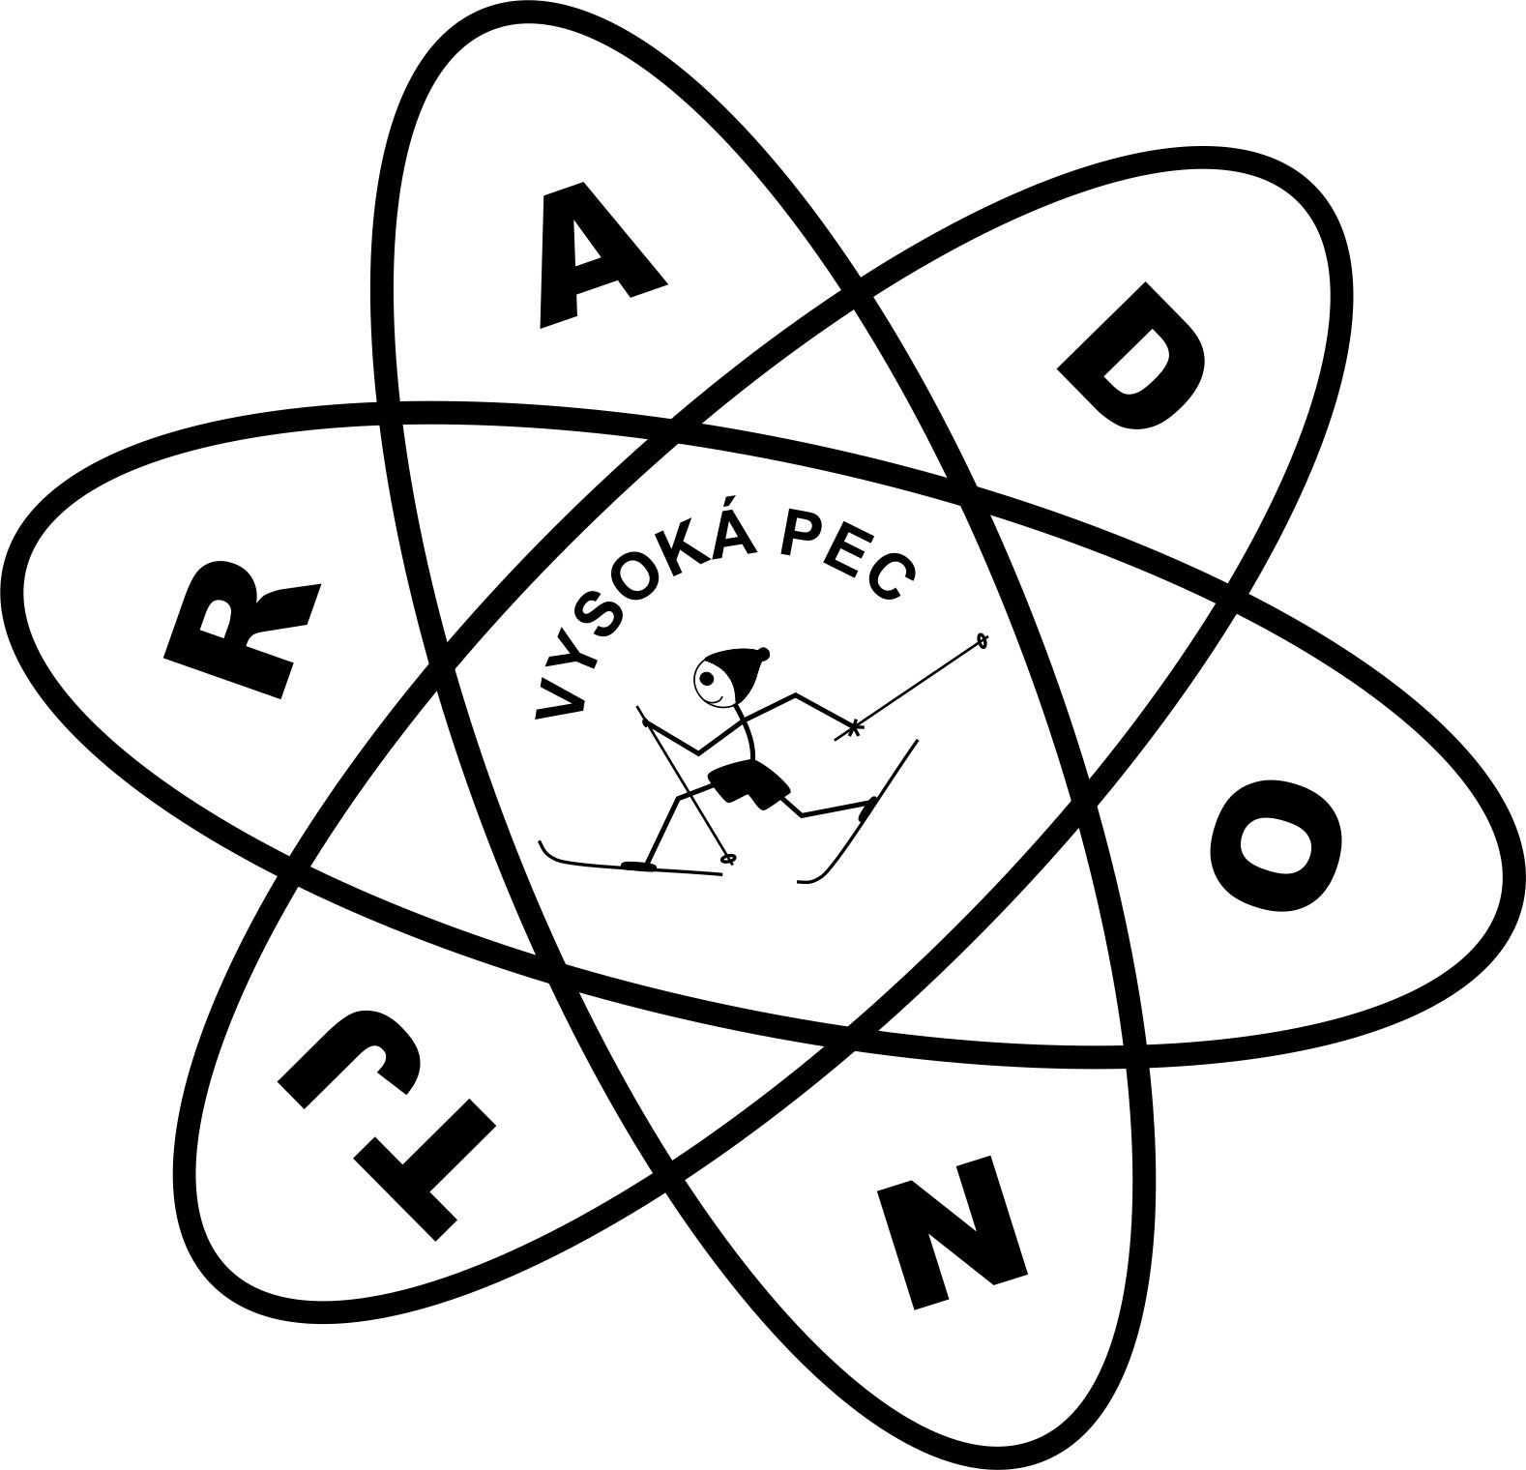TJ RADON Vysoká Pec
pořádá

2. ročník

RADON BIKE PEC 2022
MTB cross – country

Termín: sobota 4.6. 2022
Místo: Vysoká Pec – Rudné, RADON ARENA
Start první kategorie: 9:30 hodin
prohlídka tratí: od 8:30
(časy startů jsou orientační, pořadatel si vyhrazuje právo starty sloučit)

Kategorie a délky tratí:
Kat.PP | Kategorie | Ročník | Trať | Čas startu | Trasa
ODS | Prťata – Mimina + odrážedla | 2018-2022 | 100m | 09:50
M6 | Prťata kola chlapci | 2016-2022 | 300m | 09:30 | 1x bílá
Z6 | Prťata kola dívky |  |  | 09:40
M8 | Předžáci | 2014-2015 | 1,5km | 10:00 | 3x modrá
Z8 | Předžákyně |  | 1km | 10:15 | 2x modrá
M10 | Nejmladší žáci | 2012-2013 | 2,4km | 10:45 | 3x zelená
Z10 | Nejmladší žákyně |  | 1,6lm | 11:00 | 2x zelená
M12 | Mladší žáci | 2010-2011 | 3,2km | 11:15 | 4x zelená
Z12 | Mladší žákyně |  | 2,4 | 11:17 | 3x zelená
M14 | Starší žáci | 2008-2009 | 6km | 11:35 | 4x červená
Z14 | Satrší žákyně |  | 4,5km | 11:37 | 3x červená
M18 | Mladší dorci | 2006-2007 | 12km | 12:30 | 3x černá
 | Starší dorci | 2004-2005
M20 | Muži 19-29 | 1993-2003 | 16km |  | 4x černá
M30 | Muži Masters I. | 1983-1992
M40 | Muži Masters II. | 1973-1982
M50 | Muži Masters III. | 1963-1972
M60 | Muži Masters IV. | 1900-1962
Z18 | Mladší dorky | 2006-2007 | 8km | 12:35 | 2x černá
 | Starší dorky | 2004-2005
Z20 | Ženy | 1988-2003
 | Veteránky | 1900-1987

Startovné: Prťata 50,- Kč, žáci 100,- Kč, starší 150,- Kč

Prezentace: od 8:30 hodin – vždy nejdéle 30min před startem dané kategorie

Přihlášky: On-line: https://docs.google.com/forms/RadonBikePec
Tel: 602428446
vše do čtvrtka 02.06.2022 do 19:00
Výjimečně na místě u prezentace min 30min před startem kategorie!!!

Seznam přihlášených: https://docs.google.com/spreadsheets/RadonBikePec

Vyhlašování výsledků:
Prťata - 10:30
Žactvo - 12:00
Ostatní – po skončení všech závodů
První tři v každé kategorii – věcné ceny

Parkování: u Kravína (parkoviště pro běžkaře) – Pořadatel bude k dispozici…

Občerstvení: hromada dobrot, teplá jídla, pití v našem Bufíčku!!!

Motto závodu:
„.....přijďte si s námi zazávodit na skvělých tratích....!!!“

Kontakty: Jan Kříž – 602428446, Ondřej Pávek - 725858583
tjradon@seznam.cz

RADON BIKE PEC - pravidla a podmínky

Pravidla závodu:
-závod MTB je v terénu – obsahuje jak zpevněnou cestu, tak lesní, travnatý terén a přírodní překážky.
-délka tratí je podle kategorií
-tratě budou připraveny v sobotu 6.6.2020 od 9:30 hodin – mohou se vyzkoušet – vše pod dohledem rodičů (trenérů), na vlastní nebezpečí !!!
-po celou dobu závodu musí mít závodník nasazenou a připnutou helmu
-závod je vypsán jako soutěž jednotlivců (po kategoriích)
-vítězem se stává ten závodník, který v příslušné kategorii dojede do cíle jako první -pořadí jednotlivců v příslušné kategorii je dáno pořadím, jak dojedou do cíle, pro informaci se měří čas (celkový)
-příslušnost do věkové kategorie je dána ročníkem narození
-u kategorií se stejnými objemy mohou být starty sloučeny

Podmínky závodu:

-Každý závodník startuje na vlastní nebezpečí, zodpovídají rodiče nebo doprovod.
-Žádný závodník nesmí ohrožovat své okolí ani jiné účastníky.
-Závodníci a jejich doprovod nebudou nijak omezovat průběh závodu, jsou povinni dbát na bezpečnost, dodržovat pokyny pořadatelů, ctí pravidla slušného chování a nesou veškerou odpovědnost za škodu, kterou způsobí sobě, pořadateli nebo třetí osobě. -Pořadatel si vyhrazuje právo nutných technických změn oproti rozpisu závodu z důvodu nepředvídatelných okolnosti.
-Závod se uskuteční bez ohledu na povětrnostní podmínky. Pouze v případě extrémních podmínek (voda, zima, bouřky …) je možné, že bude opožděn nebo zrušen.
-Veškeré fotky i video záběry pořízené během závodu mohou být pořadatelem použity k vlastní propagaci bez nároku na honorář.

-Cyklistická helma je povinná!

V DOBĚ ZÁVODU PLATÍ ZÁKAZ VSTUPU NA TRAŤ!

PŘÍSNÝ ZÁKAZ VSTUPU NA LOUKY!!

